令和３年５月１日 【編集・発行】大生院公民館 TEL41-6604 FAX41-6632 第５４6号

【大生院の人口と世帯】
(令和３年３月末日現在)
人口 ３，７８１人
(男) １，８００人
(女) １，９８１人
世帯 １，８３４世帯

<着任のご挨拶>


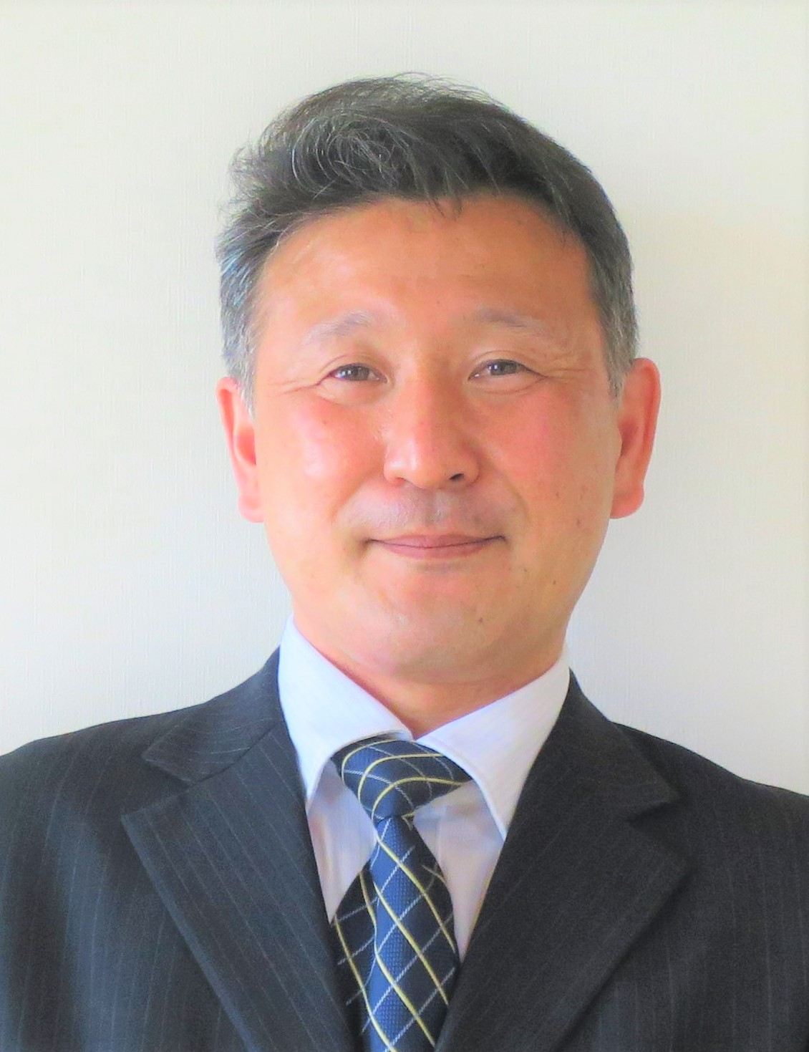
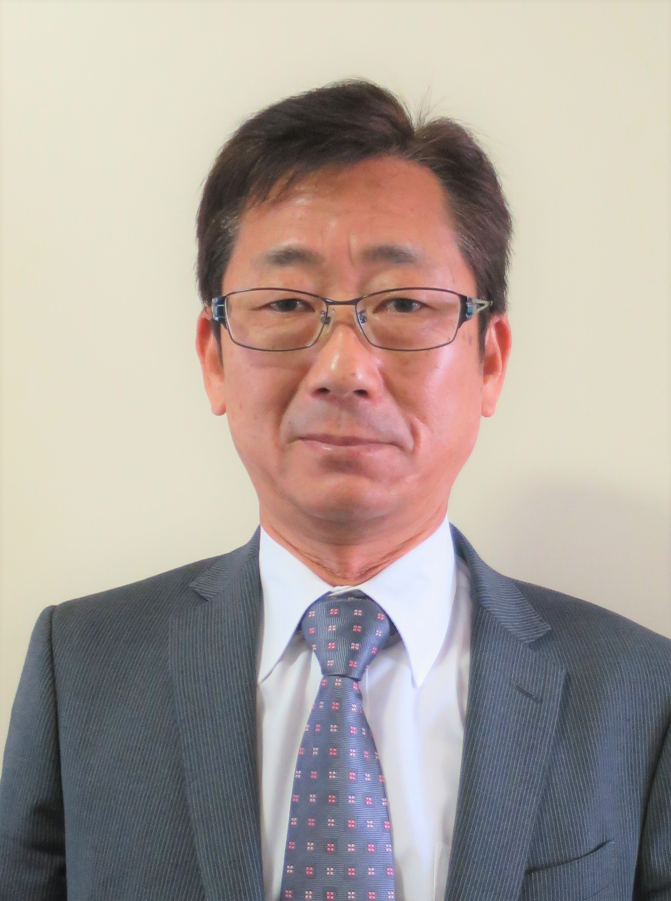
満開の桜と共に、新居浜市立中萩小学校から、新任教頭として大生院小学校へ転任して参りました。
前任校とは校区も接していることから、この大生院小学校で勤めさせていただくことに親しみを感じています。
大生院小学校のために力を貸してくださる地域の方々がたくさんいらっしゃる
こと、小学校、中学校の連携が強く図られていること、そして何より大生院の子どもたちが明るく優しく成長していることを、着任してすぐに実感しました。
大生院の温かい地域とすばらしい子どもたちとの出会いに
感謝している毎日です。
「家庭・地域とつながる開かれた学校」として、大生院の優しい子どもたちが、笑顔で元気に、夢に向かって学び合えるよう、精いっぱい頑張ります。
どうぞよろしくお願いいたします。

『明日が待ち遠しい学校』に
この度の異動により、四国中央市立三島南中学校より転任してまいりました。地域の皆様と歴代の校長先生が築き上げてきた伝統ある大生院中学校の校長として、
これからも地域とともに発展できる学校を目指していきます。先日の始業式では
進級を祝うとともに、自覚と覚悟をもち、
目標に向けて頑張ってほしいと話しまし
た。めざす生徒像は、「進んで学び、思いやりがあり、たくましく生きる生徒」です。子どもにとって学校が楽しいのは当たり前です。
辛いこと、悲しいこと、苦しいことはありますが、皆さんに支えられて乗り越えていくことができるのが学校です。
そんな思いで誰もが『明日が待ち遠し学校』を目指します。
今年度も「コミュニティ・スクール」として、地域の皆様とより
連携を深め、子どもたちが安心して安全に学校生活を送ることができるようにしていきたいと考えています。どうぞ本校教育活動にご理解とご協力を賜りますよう、よろしくお願いします。

大生院中学校 校長 鴨田 洋吾

大生院小学校 教頭 三木 宏司

３日(月) 憲法記念日(休館日)
４日(火) みどりの日(休館日)
５日(水) こどもの日(休館日)
マス釣り大会（中止）
８日(土) 渦井せせらぎ食堂（中止） １２：００～
１０日(月) 公民館運営審議会（延期） １９：００～
１１日(火) メルヘンクラブ（中止） １０：００～
１２日(水) 老人クラブ定例会（中止） ９：３０～
２０日(木) 民生児童委員協議会定例会（変更）１９：３０～
２２日(土) 渦井せせらぎ食堂（中止） １２：００～
２５日(火) 連合自治会長会 １９：３０～
３０日(日) 小学校運動会

※新型コロナウイルス感染症拡大のため、公民館施設が
利用できないため、５月開催の渦井せせらぎ食堂は中止とします。





例年この時期に実施しております、大野山ツアーですが
新型コロナウイルス感染症が新居浜市でも拡大しているため、中止とさせていただきます。
楽しみにしてくださっていた方々、また
開催する時は、ぜひご参加ください
よろしくお願いいたします。



例年５月５日に開催しておりますマス釣り大会ですが
新型コロナウイルス感染症の感染拡大を受け、
感染対策の為中止とさせていただきます。
開催を楽しみにされていたと思いますが
御理解の上よろしくお願いします。



例年６月に開催しております『ほたるまつり』ですが、
コロナウイルス感染症が拡大しているため中止とさせていただきます。
開催を楽しみにしてくださっている皆様にはご理解をいただきますようお願い申し上げます。




場 所 | 日にち | 時 間
大生院小学校 | １１(火)・２５(火) | １３:００～１３:４０
大生院市営住宅公園 | １８(火) | ９:２０～１０:００

令和３年５月１日 【編集・発行】大生院公民館 TEL41-6604 FAX41-6632 第５４6号

【光化学スモッグについて】

毎年、５月から９月が、光化学スモッグが発生しやすい時期と
いわれています。万一、光化学スモッグ注意報が発令された場合には、次のことについてご配慮お願い申し上げます。

新型コロナウイルス感染症が拡大しているため５月の
メルヘンクラブは、お休みします。
来月は保健センターの方がお話にきてくれます。
内容は６月の館報でお知らせします！お楽しみに～♪
１光化学スモッグが発生しやすい状況
・ 日差しが強い。気温が高い。風が弱い。
・ 遠くの山や建物がかすんで見えにくい日は要注意です。


２光化学スモッグ注意報発令時に気をつけていただくこと
・ なるべく屋外には出ないようにし、激しい運動は避ける。
・ 目やのどに刺激を感じた場合は、洗眼、うがい等し、屋内で安静
にする。（窓を閉める。）
・ 洗眼やうがいをしても症状がよくならない時は、医師の診察を
受ける。

【微小粒子状物質（PM2.5）について】
東予地域において、微小粒子状物質（PM2.5）の濃度が国の暫定指針
値である日平均値が１立方メートルあたり７０マイクログラムを
超えると予測される場合に、愛媛県が注意喚起を実施します。
１注意喚起する時間帯
(1) 午前８時ごろ・・・屋外で活動する機会の増える日中の行動の
目安として
(2) 午後１時ごろ・・・日中の濃度上昇を考慮し、午後からの活動
に備えて
※ただし、(1)により注意喚起を実施した場合には、(2)の注意喚起は
実施しません。
２注意喚起があった日の行動の目安
・ なるべく外出や屋外での激しい運動は控える。
・ 呼吸器系や循環器系疾患のある者、小児、高齢者等
においては、体調に応じて、より慎重に行動すること
が望まれる。
・ 部屋の換気や窓の開閉を必要最小限にし、外気の屋内への
侵入を減らし、その吸入を減らす。

令和３年５月２日（日）に開催を予定していました
令和３年成人式は、新型コロナウイルスの感染状況を考慮し、新成人及び新居浜市民の安全・安心の確保を最優先とする
ため、１２月下旬に再延期することを決定いたしました。
成人式を楽しみにされていた新成人ならびにご家族の皆様にとっては、大事な節目の式典を再延期することになり誠に申し訳ございませんが、ご理解のほどよろしくお願いいたします。
なお、１２月に延期した開催日時につきましては、
新型コロナウイルスの感染状況をみて、後日、改めてお知らせいたします。

問 合 せ 新居浜市教育委員会事務局社会教育課
電話６５－１３００





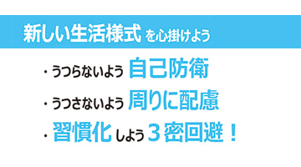


大生院俳句会
大生院川柳会
令和三年三月二十八日
【桜】
散る姿又美しい桜花 明 美
桜湯が二人の春を目で合図 しのぶ
【名前】
花の名を忘れて趣味の本を見る ウタ子
名前忘れどうもどうもと会釈する 恒 夫
あれそれで辻褄合わせ名が出ない 順 子
【自由吟】
イエスマンの涙で濡れている枕 了
五円玉投げて山盛りの願い事 薫 子

《次 回》 令和三年五月句会
五月三十日（日）十三時半～
【題】「ラッキー」「茶／お茶」「自由吟」

※新型コロナウイルス感染症対策のため四月月開催無し。

【会員募集】
場所：大生院公民館
日時：原則毎月第二火曜日 十三時～十五時
会費：三百円(毎回当日集金)

ご興味のある方の参加大歓迎です。
ぜひ一度のぞいて見てください。

また、「俳句を一から勉強してみたい」とお考えの
方には、『手ほどき俳句教室』をご紹介いたします。

問合先：大生院公民館 （４１-６６０４）

《次 回》 令和三年六月八日（火）十三時～
於 大生院公民館 図書室

しのぶ報

